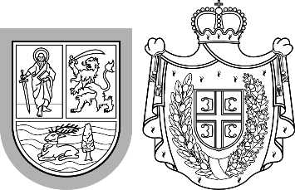 | РЕПУБЛИКА СРБИЈА  АУТОНОМНА ПОКРАЈИНА ВОЈВОДИНА  ПОКРАЈИНСКИ СЕКРЕТАРИЈАТ ЗА  ВИСОКО ОБРАЗОВАЊЕ И НАУЧНОИСТРАЖИВАЧКУ ДЕЛАТНОСТ

На основу члана 11. раздео 13, члана 22, 23, 25. и 26. Покрајинске скупштинске одлуке о буџету Аутономне покрајине Војводине за 2024. годину (''Службени лист АПВ'', број: 45/2023 и 37/2024) и Правилника о критеријумима за суфинансирање образованих програма/пројеката установа високог образовања чији је оснивач Аутономна покрајина Војводина, Покрајински секретаријат за високо образовање и научноистраживачку делатност објављује

ИЗМЕНУ ЈАВНОГ КОНКУРСА
ЗА СУФИНАНСИРАЊЕ ОБРАЗОВНИХ ПРОГРАМА / ПРОЈЕКАТА УСТАНОВА ВИСОКОГ ОБРАЗОВАЊА ЧИЈИ ЈЕ ОСНИВАЧ АУТОНОМНА ПОКРАЈИНА ВОЈВОДИНА ЗА 2024. ГОДИНУ

У тексту Јавног конкурса за суфинансирање образованих програма/пројеката установа високог образовања чији је оснивач Аутономна покрајина Војводина, објављеног на сајту Покрајинског секретаријата за високо образовање и научноистраживачку делатност, дневном листу „Дневник“ и „Службеном листу Аутономне покрајине Војводине“, бр. 6/2024 од 29. јануара 2024. године, мења се укупан износ намењен за спровођење Конкурса са „13.000.000,00” динара на „13.700.000,00” динара.
У свему осталом Конкурс остаје непромењен.

